**\**

J-

■ .i



PERPUSTAKAAN IAKN TORAJA

**Jl. Poros Makale - Makassar KM 11,5 Mengkendek**

**SURAT KETERANGAN BEBAS PUSTAKA**

Dengan ini menerangkan bahwa

BERTRAND GERARDO RUMONO-H PAK 2019

Nama

NIP/NIM/NiS : 1020196884 No Anggota :0005105

Menurut catatan kami tidak memiliki pinjaman pustaka ataupun denda di PERPUSTAKAAN IAKN TORAJA. Surat keterangan ini dikeluarkan untuk keperluan : Yudisium, Wisuda dan Akademik .

Demikian Surat Keterangan ini dibuat untuk dapat dipergunakan sebagaimana mestinya.

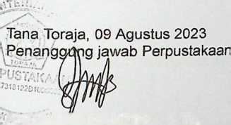

ANDARIAS MANTING, S.Th. Kepala UPT Perpustakaan

KEMENTERIAN AGAMA  
INSTITUT AGAMA KRISTEN NEGERI  
(IAKN) TORAJA

JL. Poros Makale-Makassar Km **11,5** Tlp/Fax. ( 0423 ) 24620, 24064  
Mengkendek **91871**Email: [iakntoraja@yahoo.com](mailto:iakntoraja@yahoo.com)

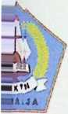

SURAT KETERANGAN BEBAS TUNGGAKAN

■'amg Bertanda Tangan dibawah ini :

"laama : Adolfina Mallio, SE

NHP : 197004252005012005

■albatan : Bendaliara Penerima

Mtenerangkan:

NiiAMA : Betrand Gerardo Rumono

NURM : 1020196884

Teelah melakukan pembayaran sampai dengan semester Genap 2022/2023 (Januari s.d. Juru 2002 3) dan tidak mempunyai tunggakan keuangan.

demikian Surat Keterangan ini untuk digunakan sebagaimana mestinya.

• TanaToraja, 10 Agustus 2023 ^y^<Bendaiiara Penerima,

7'

: I ! lv-Vw < •veDI'

**\ < . R**

fallic

**NIP: 197004252005012005**



LEMBAR BIMBINGAN SKRIPSI

**Nama Mahasiswa NIRM**

**Program Studi Judul Skripsi Syn Judul Skripsi**

: Bertrand Gerardo Rumono 1020196884

Pendidikan Agama Kristen **School of Infancy**

**:** Analisis Pendidikan yang Menghadirkan **Shalom** Berdasarkan Kurikulum John Amos Comenius dan Relevansinya bagi Generasi Alpha

**Pembimbing I Pembimbing II**

**: Yanni Paembonan, M. Pd. K. : Feriyanto, M. Si.**



PETUNJUK:

1. Pembimbingan minimal 6 kali pada masing-masing pembimbing untuk mendaftar sebagai peserta ujian proposal.
2. Pembimbingan minimal 4 kali pada masing-masing pembimbing untuk mendaftar sebagai peserta seminar hasil.
3. Pembimbingan minimal 2 kali pada rnasing-masing pembimbing untuk mendaftar sebagai peserta ujian skripsi.
4. Mahasiswa membawa buku rujukan (referensi) yang digunakan saat pembimbingan.
5. Mahasiswa menyerahkan buku, kontrol kepada bagian akademik pada saat pendaftaran ujian proposal, seminar hasil, ujian skripsi dan yudisium

|  |  |  |
| --- | --- | --- |
| **Tanggal** Setor | Catatan bimbingan | Pertemuan 1 |
| **%j** . | * UW beUj^j ^i>aUw**)c** ev'Wir' j. , , , * ovwklco- **f 'to-^-zcc** i^etucLKo- **A** SeVoc-'—If-—   b>olsVv te^ece^ Iv^vruc^ | Tanggal Bimbingan VCew . 2. . 2 **C23.**  Pembimbing 1:  (Yawvu ?aCffntoowav\(,tv\.pd.K.) |
|  | ^ ^ ■I*' PcX-CA/t-ir-v bbA>Vt'<- £>T>-drc-1'--'  p^u.u_ ' ^  *• **W<rc_^ L**  < a V-v Vr\ Mi—w; c» 4 ^ ^ | Tanggal Bimbingan k2><n. 2 f«b • 202.S  Pembimbing 2:  P4l  t ■^•erl'^an'co, tVi.S'C. ) |

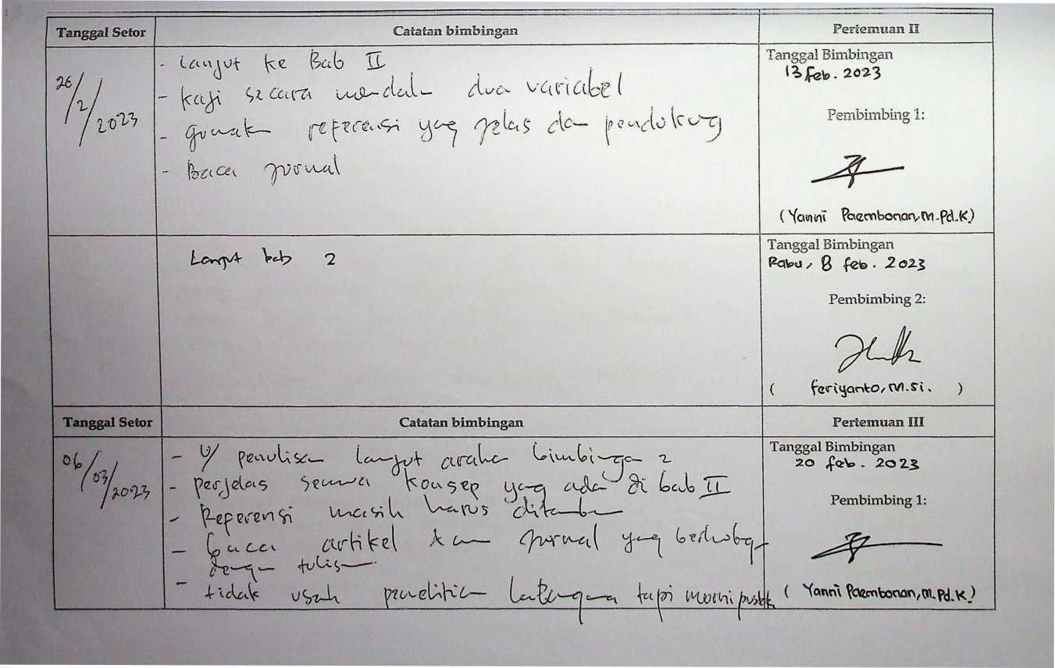

|  |  |  |
| --- | --- | --- |
|  | **S* le^-\s>or^c-r~' £«c-/ek.K— j:-c-W Ion^ c-cf~^**  **£** Cc4. l=c-k>\ (p'Ff **\*** t **H»-** AIU. **I^> y i.** **‘f'bW** -W> C©freliV3 | Tanggal Bimbingan 2o **/** ^«w» ./2.02.3  Pembimbing 2:  **^**4**i**  **(** ^cri^anfco, **Gfl-Sl, )** |
| **Tanggal Setor** | Catatan bimbingan | Pertemuan IV |
| **(M>** | **)(ouh* feat 1/ut/fvsr**  **ipe'—**5**r^- jp «**  **- — OvC^aI ^ (gv^L^, d t\***  **^(^-<1^ ^iK6^ (ew^U-^S^—-**  **PeA/vA,^^"— £«*. Jru,U\& U**il AiSfc^Sr**  **' ^\v-^** | Tanggal Bimbingan  Sentrv ,, ©6 **Wcnrfcfc** 2023  Pembimbing 1:  **( Tcttvnv paQo\V>oo.cJT\ ,■ rvt .yij** |
|  | **/, fersoal on** G^oerofi’ $ipha tergaet p»n **eMrfcor?** SWofV)  **\*v biubunjan atnbarp J>cmdat)<ja'a** £o<rvi<mi'Uf **dernjan p?rfo<n[ao <^enerctSi' ctlfa .**  3**», (yienribe** rt ^20in<2(r\ta'r t<2rKacla^> **KuVrftxn** .  **^" iyiQnqte)cn^\<nsl ajaran <Wgctn** (**wdan<jan persoalan **<3<2rv?v-o.£i AtpU^n** <dcvn **^oteot,** Vam**.** | Tanggal Bimbingan fcoVo, tHarefe 2ois  Pembimbing 2:  9**t#**  **(** ^Cciyanko^wi.Sv- **)** |

|  |  |  |
| --- | --- | --- |
| **Tanggal Setor** | **Catatan bimbingan** | **Pertemuan** V |
| **y f**  **n**  1 **jw** | **“ UUU —**  **[ Jo^**  **W* ^ S*U°-V . ' \***  **- n*W ^ ^ f^T;^/**  **^cotA^vi •** | Tanggal Bimbingan **S<2n»Y|** ,13fv\«n2V **2023**  Pembimbing 1: |
|  | **- k-fc* w> m** | **( Yantu** ^amioocuan^Cfl.^d.V:) |
|  | **•A W^w *•■*'** — **c'kys ^**7**~Vb=-1'* f \=«-'C'ir> «fv H-)** | Tanggal Bimbingan **2d> OAWiZb 2o2J** |
|  | **^ fJV<=^>** <^VoA_ **S£ t^W- )c K ^ tv"xar!>v**  **D^W*-**  i. **LC~> W?t Y**7**^^>h»-r- vV' f If’^Va-W*- c$^** - | Pembimbing 2: |
|  |  | **( Wv^QrvVo^ <VKSl- )** |
| **Tanggal Setor** | **Catatan bimbingan** | Pertemuan VI |
|  | * **Cca^wJ-uW^ ^ (a^2-H> dix** — **bv*>|«*^-c-**   — **[cX (**   * **1 - fecJL uU-^ fere»\*** | **Tanggal Bimbingan** |
|  | **j\$^Ls " 1^-^1/i v;^'<^ S^Kpt:** | **( Yo<\m ^«ecnbonan** |

**y** 'y^i> Vs- ^

(p-

**JIIII**

«m I «? I ■

Tanggal Bimbingan **T-T tWAi-et 7_o"i3**

Pembimbing 2:



Fenyanto,.tyl-ST- )

Tanggal Bimbingan

**(**

Tanggal Bimbingan



Pembimbing 2:

|  |  |  |
| --- | --- | --- |
| **Tanggai Setor** | Catatan bimbingan | **Pertemuan VII** |
| **%!** | ' **Y&rfy^** Jli**tool-fa^- dim** 4**aa«w*-\*** ^‘rcUv^^lc*-»  **^ali^ iolico lLL ^tUtWvfc’ /t (h ^^>5**  ^JUc^U- **u^(c ^**  **. uV ^wr rH, M3WJlU £v** | Tanggal Bimbingan 3**uiv\cit/ &T MEl** 2**.Q**2**-**2**>**  Pembimbing 1:  **('Y<wm *?a<2*vibovian, Wl.?d.)<.** |
|  | **^Q^OtobaK re(OT2t\Si bacoOn / i<\>Vtparv**   * WlGrnbon^vjn Wbwgan **anVom** ?baio<m **^** 5^ ^ **A\Y«ta\p** t **'f^onSe^ Ipcr^r** 'WnioS' dhn **GeocvoSi** A^Wo * **^Hpa<\^ \Otar W^KCrng (Cey^)** | Tanggal Bimbingan Jumat, **OS** 00**€v %C%?>**  Pembimbing 2:  **( ^Gr»vjQnto,WI-Si • )** |
| **Tanggal Setor** | **Catatan bimbingan** | **Pertemuan VIII** |
| **/**  **u**  **(Sow,** | * ^UaW'» **UM jfa'yfkftvik £)UU o\v&\f\ti Cc^'-v-^L-ij^**   **"'V1 ;, 1 1,^ (-iW. vuixU^V i«~$-**   * **1UU*. U A ww* r8V^ a** * **bU^ tv?8 «v\*** | **Tanggal Bimbingan RofeO, 24 We; 2023**  **Pembimbing 1:**  **(** 3o\nwi **,^«v,bovian,iVi.^c) (<)** |

|  |  |  |
| --- | --- | --- |
|  | ~ ^rhnVifaan fjfo dan fa*liViat- kJIKa - faK toKw.  - **fcrhof-ffon Ohron J^noltSbn** dan **fc'Tf**  **fbdi o tfcon Judul Bab^ Idaruf S&uni** ^7/ / f3>Qfe> 4 : HdSt'l cU **fenbalioSevi (t<J{** kal. **leg)** | Tanggal Bimbingan Raba, **%\*\** Mc' 2023  2:  ^Gci^anto, CV1 .S' • ^ |
| **Tanggal Setor** | Catatan bimbingan | Pertemuan IX |
| **2£/ ,** °v „  1 | ^(r'W WroS \_eiot^ **J^iuVo.** LfcS " {IcoVi l v/Mvt* f>^4>  _ 0^r>S **Lc$4cir**  " icu^ Cil* **v(^~^ OtA*-(d <<ds** o.#*  ' /W; **h <{{?** k®* s 6^> | Tanggal Bimbingan **2&/0~f** Pembimbing 1:  ( 3onnv yWrrOc>oc\au^.^jd |
|  | McnambaV\V=cu\ £ircjom(>nVaS\ tebang ^VdrOSi 'c\um£roSi yancj dbpab ^<2cnbouia Stsoia / <3Gn<2ro$i A\^o ftada o^vosi SV>a\om. WciKSudviya Wmculpcwx togtaton tfteraSv nvi^coSi ter^adaj bacaon Votl3 ^^^tVtoLiv V^ocroOSi >cvvcJ<^> dct\oxx\ SWocrv _  •^enocvuim WrtUj Uaro? teWu «K \^e\os lo^i, dan 203^ konsep R2V<b/0^ fa'Hi'Fuan ComavuU^- atou ^0 dawpa'e-/ alpfVob yarvg tnonu^ kosop V>vA\$. | Tanggal Bimbingan KamTvT, 2S' 2o2_3  Pembimbing 2: |

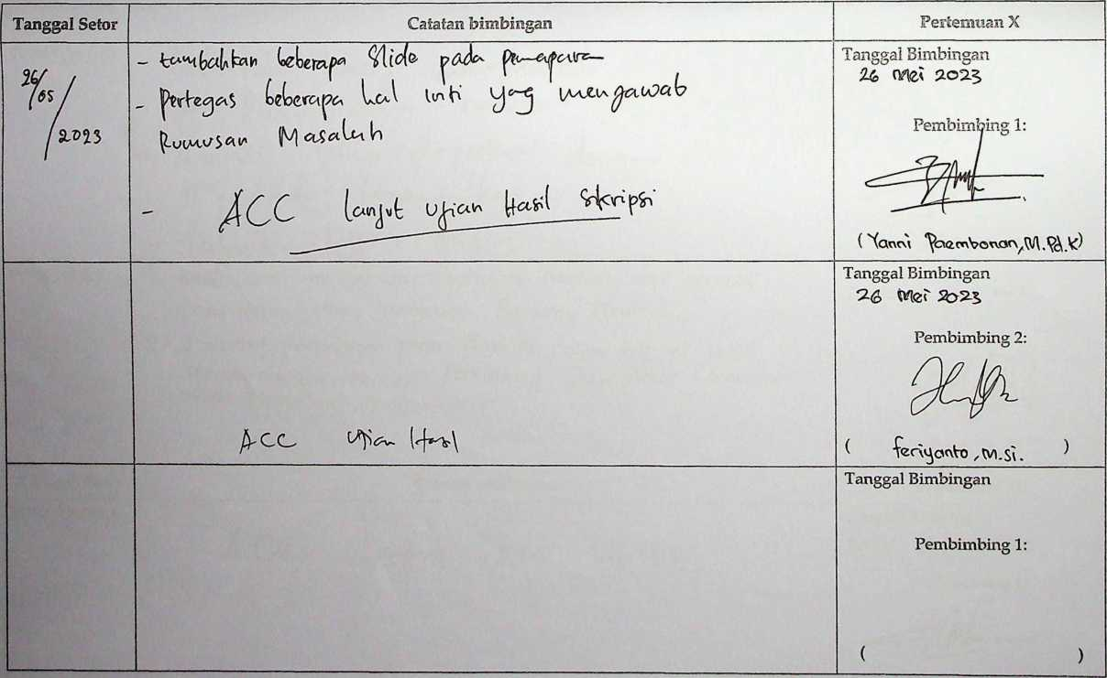

|  |  |  |
| --- | --- | --- |
| **Tanggai Setor** | Catatan bimbingan | **Pertemuan XI** |
| **J** | **" ^eY^iM bol1— U^vrirs rjjfhsi*j ctL M.**  **y M'- ruw$^- y-p " UUU <A'j?e<r(c^(- df*k% [ibL (o>- '**  **- t^fo f •** | Tanggal Bimbingan **S^icir^ x \Y> luvii 2ci2**  Pembimbing 1:  **( Tai/um ^ewibevyavtW-Pd-K- )** |
|  | **L tC<2Si'rnpu(on nruzrupohon Concjt^umoq Si'n^lxof- don OnoirStf [teneitYran yonj menJatOab R.oa)uSan CDoealak ,**  **2, LaKoKan fferk^fcorn pcia /Sob 1V, datatv, foa/ fV -/ebrT, tnrx?f)do£auluKtrn Konsep J^wfKtmn JoU.^ Arnos~ Comeniur fbdo betotan n)en^on0USir,** | Tanggal Bimbingan **iP?iav?a/** 2oiS.  Pembimbing 2:  20+  **(** £enyC\nt-S, **lYLCt* )** |
| **Tanggal Setor** | **Catatan bimbingan** | **Pertemuan XII** |
| **\*><«*/iz/CThtzs** | **jh (2 C 1^*0** | **Tanggal Bimbingan**  **Hotbu, 12 J UU 2013**  **Pembimbing 1:** |
| **-*■— yj00zi~.**  **(Yanni *iae«\V**3**otvn<\,Wlp(i.Kv)** |

**J**OHiab/iqfo/zS

/. ferba<t<ac\ pada Qsirof> SVb> Judul (Jendr font- da<n uK'otnn horor ScSyof **KTl) .**

2- forbatKan ***JXda*** fei-raf? typo.

\>t^

Tanggal Bimbingan

**Juontpct / 14 Juli ^02 2j**

Pembimbing 2:

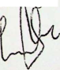

( * )

Tanggal Bimbingan

Pembimbing 1:

**(**

***J'.' r***



Tanggal Bimbingan

Pembimbing 2: